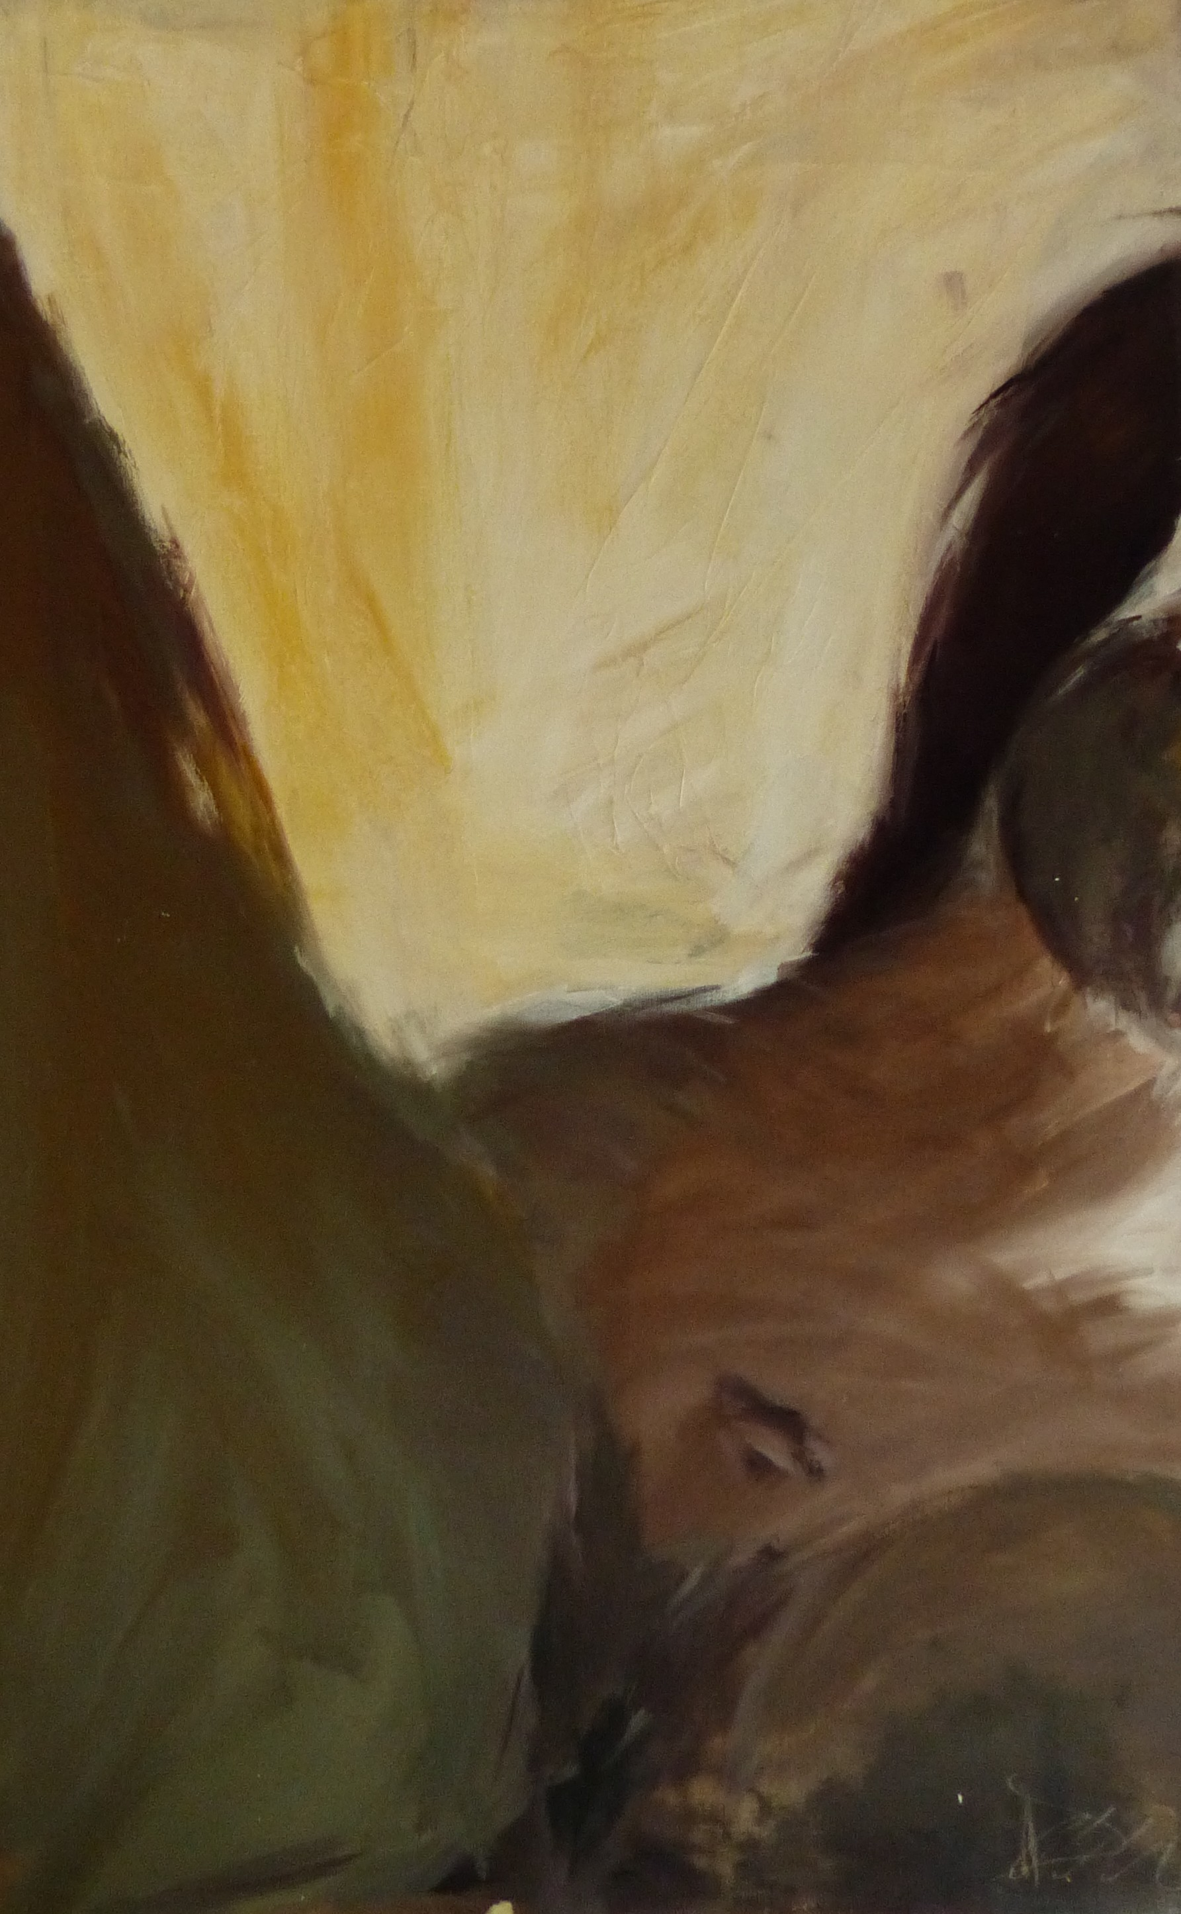

L’impasse, octobre 1990

Acrylique et papier de soie sur toile

140 x 90 cm

1260 euros

